第一章《从实验学化学》测试卷
第Ⅰ卷 (选择题共48分)
一、单项选择题(本题包括14小题，每小题3分，共:42分。)
1．下列实验操作均要用玻璃棒，其中玻璃棒的作用及其目的相同的是：
①过滤；②蒸发；③溶解；④向容量瓶转移液体。
A．①和② B．①和③ C．③和④ D．①和④
2． 欲配制100 ml 1.0 mol/L Na₂SO₄溶液，正确的方法是：
①将14.2 g Na₂SO₄ 溶于100 ml水中；②将32.2 g Na₂SO₄·10H₂O溶于少量水中，再用水稀释至100 ml；③将20 ml 5.0 mol/L Na₂SO₄溶液用水稀释至100 ml。
A．①② B．②③ C．①③ D．①②③
3．下列溶液中氯离子浓度最大的是：
A．200 mL 1 mol·L^{–1} NaCl溶液 B．50 mL 0.5 mol·L^{–1} AlCl₃溶液
C．100 mL 0.8 mol·L^{–1} MgCl₂溶液 D．200 mL 2 mol·L^{–1} KClO₃溶液
4．拟通过加入适量的化学试剂，采用恰当的分离混合物的方法，除去某溶液里溶解着的杂质，下列做法中不正确的是（括号内的物质为杂质）：
A．NaCl溶液(BaCl₂)，加Na₂SO₄溶液，过滤 B．KNO₃溶液(AgNO₃)，加NaCl溶液，过滤
C．NaCl溶液(碘)，加汽油，分液 D．KNO₃溶液(碘)，加四氯化碳，分液
5.如图所示的实验操作中正确的是
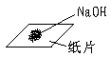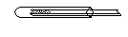
A.氢氧化钠放在纸片上称量 B.向试管中加固体粉末
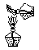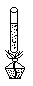

C.点燃酒精灯 D.加热试管中的液体
6．下列有关阿佛加德罗常数(N_{A})的说法错误的是：
A．32 g O₂所含的原子数目为N_{A} B．0.5 mol H₂O含有的原子数目为1.5 N_{A}
C．1 mol H₂O含有的H₂O分子数目为N_{A} D．05 N_{A}个氯气分子的物质的量是0.5 mol
7．下列实验操作中正确的是：
A．分液操作时，先将分液漏斗中的下层液体放出，然后再将上层液体放出
B．用蒸发方法使NaCl从溶液中析出时，应将蒸发皿中NaCl 溶液全部加热蒸干
C．用浓硫酸配制一定物质的量浓度的稀硫酸时，浓硫酸溶于水后，应冷却至室温
才能转移到容量瓶中
D．萃取操

作时，应选择有机萃取剂，且萃取剂的密度必须比水大
8．若49 g H₂SO₄含有的O原子数为x，则阿佛加德罗常数(N_{A})等于：
A．x/4 B．x/2 C．x D．2x
9．为了除去粗盐中的Ca²⁺，Mg²⁺，SO₄²⁻及泥沙，得到纯净的NaCl，可将粗盐溶于水，然后在下列操作中选取必要的步骤和正确的操作顺序：①过滤；②加过量NaOH溶液；③加适量盐酸；④加过量Na₂CO₃溶液；⑤加过量BaCl₂溶液。
A．④②⑤ B．④①②⑤③ C．②⑤④①③ D．①④②⑤③
10.下列有关化学实验的操作中，一般情况下不能相互接触的是
A. 过滤操作中，玻璃棒与三层滤纸 B. 过滤操作中，漏斗下端管口与烧杯内壁
C. 分液操作中，分液漏斗下端管口与烧杯内壁
D. 用胶头滴管向试管滴加液体时，滴管尖端与试管内壁
11．下列叙述中，正确的是：
A．H₂SO₄的摩尔质量是98 B．等质量的O₂和O₃中所含的氧原子数相同
C．等质量的CO与CO₂中所含碳原子数之比为7:11
D．将98 g H₂SO₄溶解于500 mL水中，所得溶液中硫酸的物质的量浓度为2 mol/L
12．下列实验操作正确的是：
A．排水法收集气体后，先熄灭酒精灯，再取出导气管
B．蒸馏自来水时，冷凝水从上口进，从下口出
C．用试管取出试剂瓶中的Na₂CO₃溶液，发现取量过多，为了不浪费，又把过量的试剂倒入试剂瓶中
D．稀释浓硫酸时，应将浓硫酸慢慢加入水中并及时搅拌
13．具备基本化学实验技能是进行科学探究活动的基础和保证。下列实验操作正确的是：
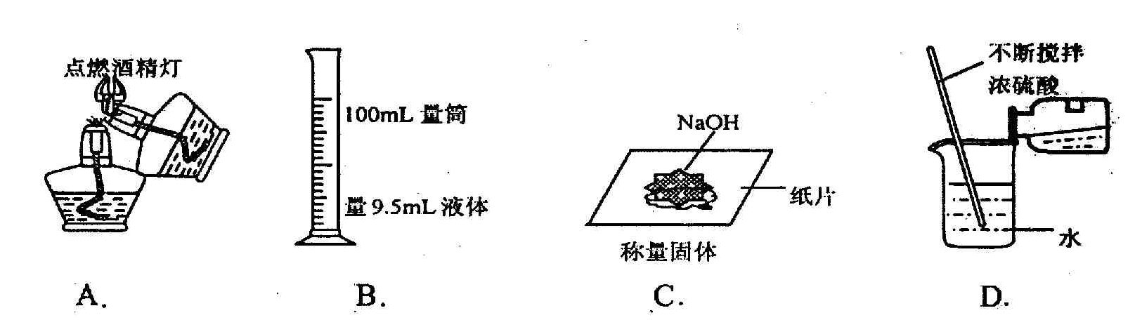
14．已知某饱和溶液的以下条件：①溶液的质量；②溶剂的质量；③溶液的体积；④溶质的摩尔质量；⑤溶质的溶解度；⑥溶液的密度。其中不能用来计算该饱和溶液的物质的量浓度的组合是：
A．④⑤⑥ B.①②③④ C.①③④ D.①③④⑤

第Ⅱ卷 (非选择题部分，共58分)
15．(6分)分离沸点不同但又互溶的液体混合物，常用的方法是 ；分离不溶性固体和液体混合物的常用的方法是 ；分离两种溶解度相差很大的溶质的溶液时，常用的方法是 。
16．(9分)现有m克某气体，它由双原子分子构成，它的摩尔质量为M g·mol⁻¹。若阿伏加德罗常数用N_{A}表示，则：该气体所含原子总数为 个；该气体在标准状况下的体积为 L；该气体溶于水后形成V L溶液，其溶液的物质的量浓度为 g·mol⁻¹。
17．（17分）实验室欲配制0.5 mol/L的NaOH溶液500 ml有以下仪器：①烧杯；②100 ml量筒；③100 ml容量瓶；④500 ml容量瓶；⑤玻璃棒；⑥托盘天平(带砝码)。
（1）配制时，必须使用的仪器有 （填代号），还缺少的仪器是 。该试验中两次用到玻璃棒，其作用分别是 ， 。
（2）使用容量瓶前必须进行的一步操作是 。
（3）配制溶液时，一般可以分为以下几个步骤：①称量；②计算；③溶解；④摇匀；⑤转移；⑥洗涤；⑦定容；⑧冷却。其正确的操作顺序为 。
（4）在配制过程中其他操作都正确的，下列操作会引起误差偏高的是 。
①没有洗涤烧杯和玻璃棒 ②未等NaOH溶液冷却至室温就转移到容量中
③容量瓶不干燥，含有少量蒸馏水 ④定容时俯视标线 ⑤定容时仰视标线
18.（16分）有5瓶白色固体试剂，分别是Ba（NO₃）₂.KCL.NaOH.CuSO₄.Na₂SO₄，现只提供蒸馏水，通过下面的实验步骤可鉴别它们。请填写下列空白：
⑴各取适量固体试剂分别加入5支试管中，加入适量蒸馏水，振荡试管，观察到的现象是
，被检出的物质的化学式（分子式）是 。
⑵分别取未检出的溶液，往其中加入上述已检出的溶液，观察到的现象和相应的化学方程式：
①现象：试管中有白色沉淀生成，化学方程式： ；
②现象：试管中有蓝色沉淀生成，化学方程式： ；
由上述两个现象可知，被检验出的物质的化学式（分子式）是 。
⑶最后可利用试剂 （填化学式）鉴别余下未检出的物质。

19．（10分）在Na₂SO₄和H₂SO₄的混合溶液100 mL中，加入100 mL 2 mol / L BaCl₂溶液时，恰好使SO₄^{2–}全部沉淀。过滤，在滤液中加入足量锌粒，完全反应后收集到的气体为3.36 L(标准状况)。试计算原混合液中硫酸和硫酸钠溶液的物质的量浓度。

参考答案
1-5：DBCbb；6-10：ACBCd；11-14：BDDC。

15.（6分，每空2分）蒸馏；过滤；蒸发结晶。

16．（9分，每空3分）2mN_{A}/M；22.4m/M；m/MV 。

17．（1）①④⑤⑥，胶头滴管。加速溶解，引流。（2）检查是否漏液。
（3）②①③⑧⑤⑥⑦。（4）②④。
18、.⑴均形成溶液，其中一种溶液呈蓝色，其他为无色（1分）；CuSO₄（1分）
⑵①Ba（NO₃）₂+CuSO₄===Cu（NO₃）₂+BaSO₄ （2分）
②CuSO₄+2NaOH===Cu（OH）₂ +Na₂SO₄ （2分）
③Ba（NO₃）₂ .NaOH （2分）
⑶Ba（NO₃）₂ （2分）

19．( 10分 ）nBaSO₄＝2 mol / L×0.1L＝02 mol
Zn ＋ 2HCl ＝ ZnCl₂ ＋ H₂
n(H₂)=＝015 mol n(HCl)=03 mol ( 2分)
H₂SO₄ ＋ BaCl₂ ＝ BaSO₄ ＋ 2HCl
015 mol 015 mol 03 mol ( 2分)
Na₂SO₄ ＋ BaCl₂ ＝ BaSO₄ ＋ 2NaCl
0.2mol－015mol
0.05 ＝0.05 mol ( 2分)
cNa₂SO₄＝＝05 mol / L (2分)
cH₂SO₄＝＝1.5 mol / L ( 2分)

